**Identificar las partes de una computadora**

**Tema 2. ¿Cómo se puede identificar las partes de una computadora?**

**Actividad de reforzamiento**

**Descripción**

En esta actividad pondrás a prueba tus conocimientos sobre las partes que conforman una computadora.

**Instrucciones**

1. Identifica los elementos del hardware de la computadora.
2. Completa los nombres en los espacios correspondientes.
3. Revisa la retroalimentación.

[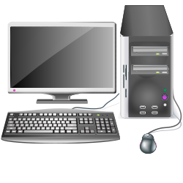](http://openclipart.org/people/ilnanny/1333842824.svg)

Retroalimentación:

¡Excelente!

Las partes que conforman una computadora son las siguientes:

[](http://openclipart.org/people/ilnanny/1333842824.svg)

***Mouse* (ratón)**

**Unidad Central de Procesamiento**

**Teclado**

**Monitor**